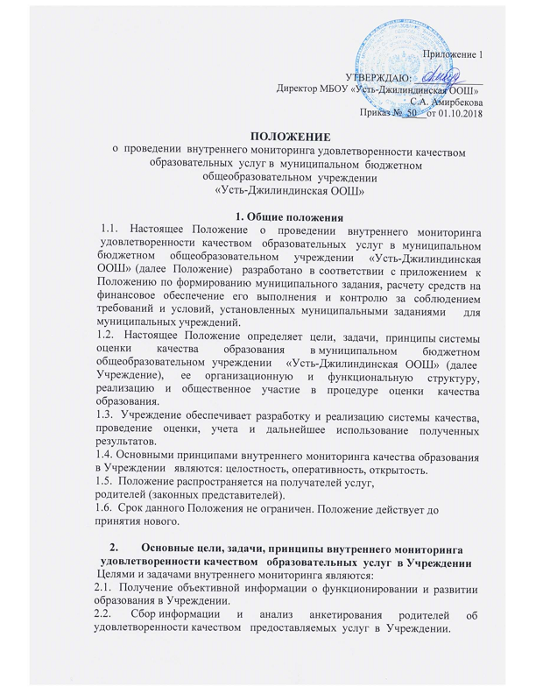
Приложение 1

УТВЕРЖДАЮ: ______________
Директор МБОУ «Усть-Джилиндинская ООШ»
С.А. Амирбекова
Приказ №_50__от 01.10.2018

ПОЛОЖЕНИЕ
о проведении внутреннего мониторинга удовлетворенности качеством образовательных услуг в муниципальном бюджетном общеобразовательном учреждении
«Усть-Джилиндинская ООШ»

1. Общие положения
1.1. Настоящее Положение о проведении внутреннего мониторинга удовлетворенности качеством образовательных услуг в муниципальном бюджетном общеобразовательном учреждении «Усть-Джилиндинская ООШ» (далее Положение) разработано в соответствии с приложением к Положению по формированию муниципального задания, расчету средств на финансовое обеспечение его выполнения и контролю за соблюдением требований и условий, установленных муниципальными заданиями для муниципальных учреждений.
1.2. Настоящее Положение определяет цели, задачи, принципы системы оценки качества образования в муниципальном бюджетном общеобразовательном учреждении «Усть-Джилиндинская ООШ» (далее Учреждение), ее организационную и функциональную структуру, реализацию и общественное участие в процедуре оценки качества образования.
1.3. Учреждение обеспечивает разработку и реализацию системы качества, проведение оценки, учета и дальнейшее использование полученных результатов.
1.4. Основными принципами внутреннего мониторинга качества образования в Учреждении являются: целостность, оперативность, открытость.
1.5. Положение распространяется на получателей услуг, родителей (законных представителей).
1.6. Срок данного Положения не ограничен. Положение действует до принятия нового.

2. Основные цели, задачи, принципы внутреннего мониторинга
удовлетворенности качеством образовательных услуг в Учреждении
Целями и задачами внутреннего мониторинга являются:
2.1. Получение объективной информации о функционировании и развитии образования в Учреждении.
2.2. Сбор информации и анализ анкетирования родителей об удовлетворенности качеством предоставляемых услуг в Учреждении.
2.3. Исполнение законодательства в области образования и качественная оценка воспитательно-образовательной деятельности.
2.4. Определение факторов, а также своевременное выявление изменений, влияющих на качество образования в Учреждении.
2.5. Изучение изменений в динамике мониторинга удовлетворенности качеством образовательных услуг, тенденции, причины, оказывающие влияние на динамику качества предоставляемых услуг.
2.6. Предоставление всем участникам образовательного процесса и общественности достоверной информации о качестве образования.
2.7. Принятие обоснованных и своевременных управленческих решений по совершенствованию образования и повышению уровня информированности потребителей образовательных услуг при принятии таких решений.
2.8. Прогнозирование развития образовательной системы Учреждения.

3. Основные направления внутреннего мониторинга
удовлетворенности качеством образования в Учреждении

3.1. Мониторинг проводится по направлению: удовлетворенность родителей (законных представителей) качеством образовательных услуг.

4.Порядок проведения внутреннего мониторинга качества образования

4.1. Внутренний мониторинг удовлетворенности качеством образовательных услуг осуществляется по итогам полугодия и года.
4.2. Для проведения мониторинга директор школы издает приказ о назначении ответственных лиц и проведении мониторинга в школе.
4.3. По итогам мониторинга директор школы имеет право принять управленческое решение.
4.4. Ответственность за сбор, оформление и хранение несет директор школы.

5. Форма анкетирования родителей (законных представителей ) по мониторингу качества образовательных услуг.

МБОУ «Усть-Джилиндинская ООШ»
Результаты мониторинга удовлетворенности родительской общественности качеством предоставляемых образовательных услуг
_______________ уч. год
Дата тестирования: ________________
Показатели | Оценка в баллах |  |  |  |  |  |  |  |  |  | Общее количество  респондентов | Средний балл
 | 10 | 9 | 8 | 7 | 6 | 5 | 4 | 3 | 2 | 1
Показатели, характеризующие общий критерий оценки качества образовательной деятельности школы, касающийся открытости и доступности информации
Полнота и актуальность информации о школе, размещенной на официальном сайте
Наличие на сайте школы сведений о педагогических работниках
Доступность взаимодействия с получателями образовательных услуг по телефону, по эл. почте, с помощью эл. сервисов, предоставляемых на сайте школы, в том числе возможность внесения предложений, направленных на улучшение работы школы
Доступность сведений о ходе рассмотрения обращений граждан, поступивших в школу от получателей образовательных услуг (по телефону, по эл. почте, на сайте)
Показатели, характеризующие общий критерий оценки качества образовательной деятельности школы, касающийся комфортности условий, в которых осуществляется образовательная деятельность
Материально-техническое обеспечение
Наличие необходимых условий для охраны и укрепления здоровья, организации питания обучающихся
Условия для индивидуальной работы с обучающимися
Наличие дополнительных образовательных программ
Наличие возможности развития творческих способностей обучающихся
Наличие и возможности оказания психолого-педагогической, медицинской и социальной помощи обучающимся
Наличие условий для обучения и воспитания обучающихся с ограниченными возможностями здоровья и инвалидов
Показатели, характеризующие общий критерий оценки качества образовательной деятельности школы, касающийся доброжелательности, вежливости, компетентности работников
Удовлетворённость компетентностью работников организации, оказывающей образовательные услуги
Положительная оценка доброжелательности и вежливости работников организации, оказывающей образовательные услуги
Показатели, характеризующие общий критерий оценки качества образовательной деятельности организаций, осуществляющих образовательную деятельность, касающиеся удовлетворенности качеством образовательной деятельности организации
Удовлетворенность материально-техническим обеспечением организации, оказывающей образовательные услуги
Удовлетворенность качеством предоставляемых образовательных услуг в организации, оказывающей образовательные услуги
Готовность рекомендовать организацию родственникам и знакомым

